【防災ポスター（例）】

作品テーマ

『防火・防災』に関するもの

（　例　）　　　　　　　　　　　　　　　　　　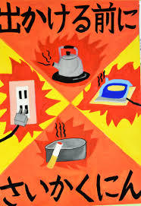　　　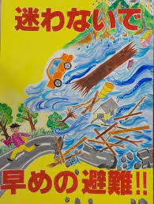

『消防長賞』受賞作品

　　　　令和3年度消防長賞　　　　　　　　　　令和4年度消防長賞

